Fassadensanierung am Wohnkomplex
November 2023
Leitung Marketing
Heiko Faltenbacher
Telefon: + 49 9231 802-500
Telefax: + 49 9231 802-515
heiko.faltenbacher@wall-systems.com

HECK Wall Systems GmbH
95615 Marktredwitz
Telefon: +49 9231 802-0
www.wall-systems.com
Marketing
Wohnanlage trotz coronabedingter Einschränkungen in Rekordzeit energetisch saniert und optisch aufgewertet

Alles Gute kommt von oben? Nicht immer! „Als sich die ersten Platten von der Fassadenfläche lösten, waren umfangreiche Sanierungsarbeiten unumgänglich, aber auch gewollt“, erklärt Thomas Altrock vom Bauverein Gevelsberg e.G. die Baumaßnahmen in der Berchemallee 130 – 136 und in der Burbecker Straße 3, 5 und 9 in grüner Randlage von Gevelsberg. Betroffen war ein Komplex aus sieben vier- bis siebengeschossigen Wohnhäusern mit 178 Wohneinheiten und einer Fassadenfläche von gewaltigen 14.500 Quadratmetern.

Fokus auf energetischer Fassadensanierung
Erbaut 1974/75 aus einem Mischmauerwerk, hielt eine Holzlattung die asbesthaltigen Platten auf den großen Fassadenflächen. Regelmäßige Wartung und notwendige Instandhaltungsmaßnahmen an der Fassadenverkleidung reichten nicht mehr aus, um die Sicherheit der Bewohner zu gewährleisten. Neben optischer Aufwertung und den geforderten Sicherheitsaspekten stand vielmehr jedoch die energetische Sanierung der gesamten Wohnanlage im Vordergrund der Planungen in Gevelsberg, die maßgeblich vom technischen Vorstand des Bauvereins Volker Bremer auf den Weg gebracht wurden. Insbesondere die wärmedämmenden Maßnahmen an den großen Fassadenflächen, einschließlich 178 Balkonen und 45 Laubengängen, rückten in den Fokus.

Nicht weiß, aber auch nicht bunt
Bei der optischen Neugestaltung der großen Fassadenflächen war der Eigentümer, der Bauverein Gevelsberg e.G., an keine Vorgaben gebunden. „Dunkel und unfreundlich war die Fassade lange genug“, erinnert sich Thomas Altrock, zuständig für die bauliche Ausführung und die Umsetzung der Maßnahmen vor Ort. „Weiß sollte es aber auch nicht sein, auch nicht bunt“, so Altrock. So entstand noch im Jahre 2020 eine große fünfgeschossige Musterfläche, um sich ein genaues Bild vom geplanten Wandaufbau machen zu können. Mit der Entscheidung für ein mineralisches Wärmedämm-Verbundsystem (WDVS) auf Basis von Steinwolle-Dämmplatten wurde man allen Anforderungen an bestmögliche wärmedämmende Eigenschaften, auch in unterschiedlichen Dämmstärken, gerecht. Darüber hinaus überzeugte das gewählte WDVS von HECK Wall Systems durch absolute Brandsicherheit, sehr guten Schallschutz sowie zahlreiche Variationsmöglichkeiten in der Oberflächengestaltung. Auch beim Farbkonzept blieb es bei der ersten Version eines cremefarbenen Anstrichs, kombiniert mit gelungenem Farbspiel an den Kragarmen unter den Balkonen sowie einem dunklen Riemchenband im unteren Gebäudebereich. Die neuen, hellgrauen Faserzementplatten an den Balkonen fügten sich darüber hinaus sehr harmonisch in das Gesamtbild ein. Auch technische Details im geplanten Fassadenaufbau konnten mit Hilfe der Musterfläche rechtzeitig bewertet werden.

Überraschungen beim Rückbau
Im Herbst 2020 begannen die Arbeiten am Wohnkomplex in Gevelsberg mit der kompletten Dachsanierung, einer Fläche von 2.500 Quadratmetern. Gleichzeitig erfolgte die Demontage der alten, asbestbelasteten Platten und der Holzlattung an den ersten Fassadenflächen sowie die Entfernung der alten Balkonbrüstungen. Trotz detaillierter Planung und Vorarbeit ließen Überraschungen nicht lange auf sich warten. Die Gerüststellung aus der Entstehungszeit hinterließ in den höheren Etagen nicht unerhebliche Löcher im Mauerwerk, die es vor dem Aufbringen des WDVS zunächst fachmännisch zu verschließen galt. Auch fiel sehr bald auf, dass es sich beim Fassadenaufbau um ein Mischmauerwerk handelte, das bis zur dritten bzw. vierten Etage aus Gründen höherer Druckfestigkeit aus Kalksandstein erbaut wurde, gefolgt von porösem und daher sehr viel leichterem Bimsstein in den Obergeschossen.

Gedacht – Gemacht
Bis auf die Dübel, die jeweils an das bestehende Mauerwerk angepasst wurden, blieben der Aufbau, das Anbringen und die Funktionalität des HECK Wärmedämm-Verbundsystems unabhängig und unbeeinträchtigt von der Beschaffenheit des Untergrundes. Die Basis der Dämmarbeiten bildete auf den verputzten Flächen eine 160 mm dicke HECK Coverrock II Steinwolle-Dämmplatte in den Maßen 800 x 625 mm. Hinter dem jeweils bis zum zweiten Balkon reichenden Riemchenband wählte man eine Dämmstärke von 140 mm. Damit wurde erreicht, dass der verputzte, obere Fassadenteil leicht übersteht, damit Regenwasser besser ablaufen kann und nicht auf der Anschlusskante zum Riemchenverbund verbleibt. Im gesamten Fassadenaufbau stellte das Anbringen der Riemchen den letzten Arbeitsgang dar. Sie bilden eine einheitlich umlaufende Fläche in lockerem, asymmetrischem Verbund, jeweils bis auf Höhe des zweiten Balkons – dies nicht nur aus optischen Gründen, sondern auch, damit die Fassade durch äußere Einwirkungen nicht direkt wieder Schaden nimmt. Die Balkone wurden neu beschichtet und abgedichtet. Die Kragarme unter den Balkonen erhielten nach der Betonsanierung zudem eine 60 mm dicke, mineralische Dämmung. Farbenfroh gestrichen, bilden sie heute einen dezenten, aber durchaus gewollten Blickfang.

Eine nicht alltägliche Herausforderung
„Für uns, als verarbeitendes Unternehmen, stellte die Fassadensanierung in Gevelsberg eine nicht alltägliche, vor allem aber eine große logistische Herausforderung dar, die ohne enorme Manpower und große Zuverlässigkeit bei den Materiallieferungen so nicht hätte realisiert werden können“, erinnert sich Darius Rzeszotek, Geschäftsführer der D&Z Rzeszotek GmbH aus Hagen. Fast immer waren 25 Verarbeiter vor Ort. Gearbeitet wurde entsprechend großflächig, mit Maschinentechnik und manuell. HECK K+A Klebe- und Armierungsmörtel wurde vor Ort in Silos angemischt. Als Eimerware kam der Oberputz, ein HECK Siliconharzputz in 3 mm Scheibenputzcharakter, auf die Baustelle, ebenso die cremefarbige, diffusionsoffene und wasserabweisende HECK Siliconharzfarbe als Schlussanstrich. Über Aufzüge erreichten die Materialien die oberen Etagen. Am Boden wurde das Material mit einem kleinen Radlader verteilt.

Teamarbeit und Zuverlässigkeit als Erfolgsrezept
„Mit Baubeginn im Herbst 2020 stellte HECK Wall Systems auch in den von Corona stark geprägten Jahren pünktliche Materiallieferungen sowie die regelmäßige Unterstützung durch Fachberater und Techniker sicher“, zieht Michael Zimmermann, Key Account Manager, HECK Wall Systems, rückblickend Bilanz. „Einhergehend mit äußerst zuverlässig organisierter Manpower seitens der verarbeitenden Firma, konnte dieses große Bauvorhaben sogar ein halbes Jahr früher als geplant fertig gestellt werden“, so Zimmermann.

Zurück in den Produktionsprozess
Bei einer zu dämmenden Fassadenfläche von 14.500 Quadratmetern fallen nicht unerhebliche Verschnittmengen an Steinwolle an. Diesen wertvollen Rohstoff, führt HECK Wall Systems seit 2020 über das HECKcycle Recyclingsystem konsequent in den Produktionsprozess zurück. Steinwolle kann beliebig oft recycelt werden. „Die in Bigbags gesammelten Verschnittstücke wurden in regelmäßigen Abständen von der Baustelle in Gevelsberg abtransportiert“, so Torsten Sander, regionaler Gebietsverkaufsleiter bei HECK Wall Systems. „Damit schließt sich nicht nur der ökologische Wertstoffkreislauf. HECKcycle sorgt auf diese Weise nebenbei auch für stets saubere Baustellen“, so Sander.

Und nicht zuletzt…
Während der Bauzeit verblieben die Bewohner in ihren Wohnungen. „Ich habe während der Arbeiten fast jeden Tag die Fenster geputzt“, erzählt eine Mieterin – heute mit einem Lächeln im Gesicht. Denn nicht nur der Anblick der Fassade erfreut sie, es gab auch keine Mieterhöhung.

Über HECK
HECK Wall Systems mit Sitz in Marktredwitz (Oberfranken) ist ein Hersteller von Spezialbaustoffen für Wärmedämmung und Bausanierung und Teil des ROCKWOOL-Konzerns. Die Produktpalette umfasst neben Wärmedämm-Verbundsystemen aus Steinwolle auch die Bereiche Abdichtung, Unter-, Ober-, Dämm- und Sanierputze, Innendämmlösungen sowie Anstriche.

Bildmaterial:
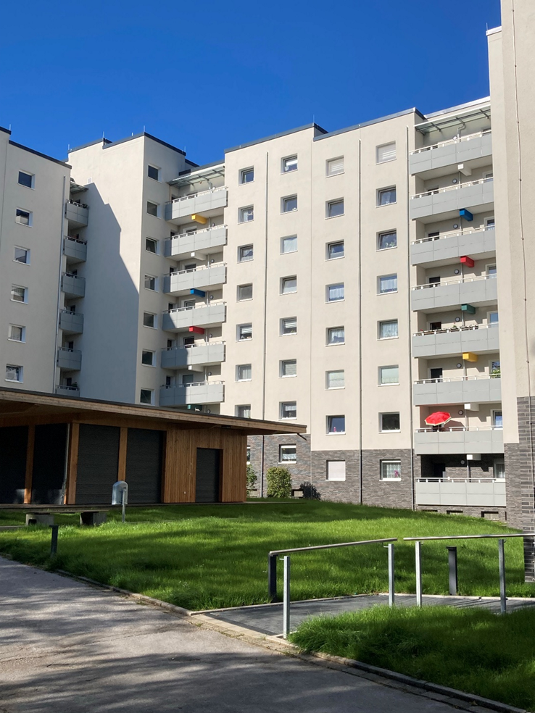
Gevelsberg_01.jpg: Harmonische Farbgestaltung auf der perfekt sanierten Südfassade. Im Vordergrund entstand zudem ein hölzerner Pavillon als Begegnungszentrum für die Bewohner. (Foto: Heck Wall Systems)

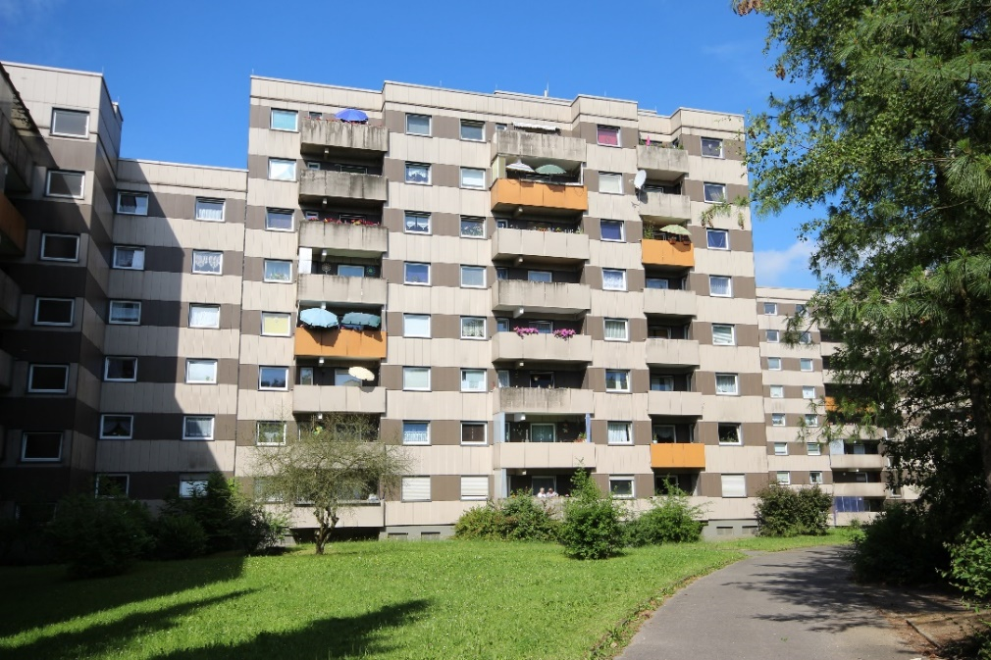
Gevelsberg_Bauverein.jpg: Vor der Sanierung des Wohnkomplexes in Gevelsberg: Kein schöner Anblick und sich ablösende Fassadenplatten gefährdeten zudem die Sicherheit der Bewohner. (Foto: Bauverein Gevelsberg e.G.)

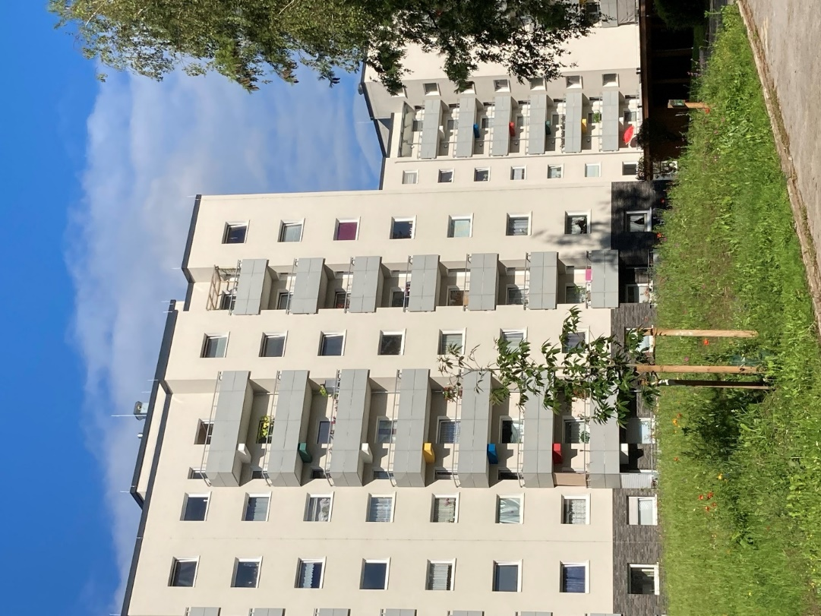
Gevelsberg_03.jpg: Ansicht nach der Sanierung. Auch die Grünanlagen wurden, zum Teil insektenfreundlich, neu angelegt. (Foto: Heck Wall Systems)

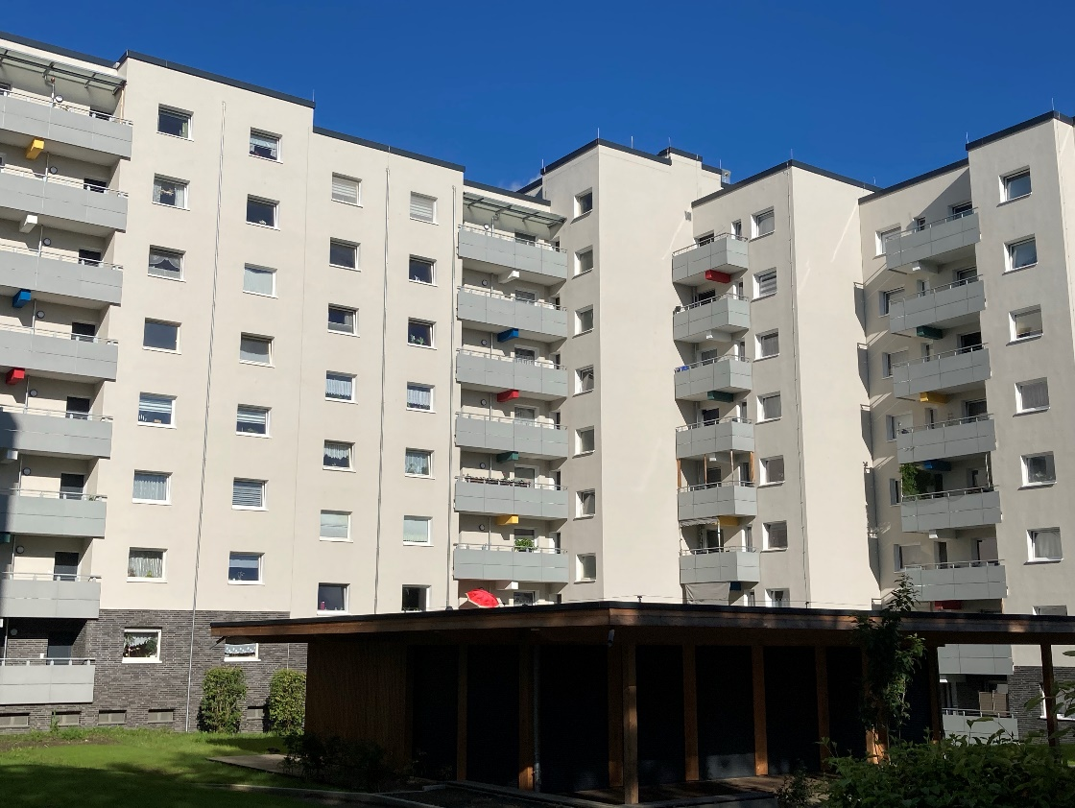
Gevelsberg_04.jpg: Gelungene Farbgestaltung nach der Sanierung. (Foto: Heck Wall Systems)

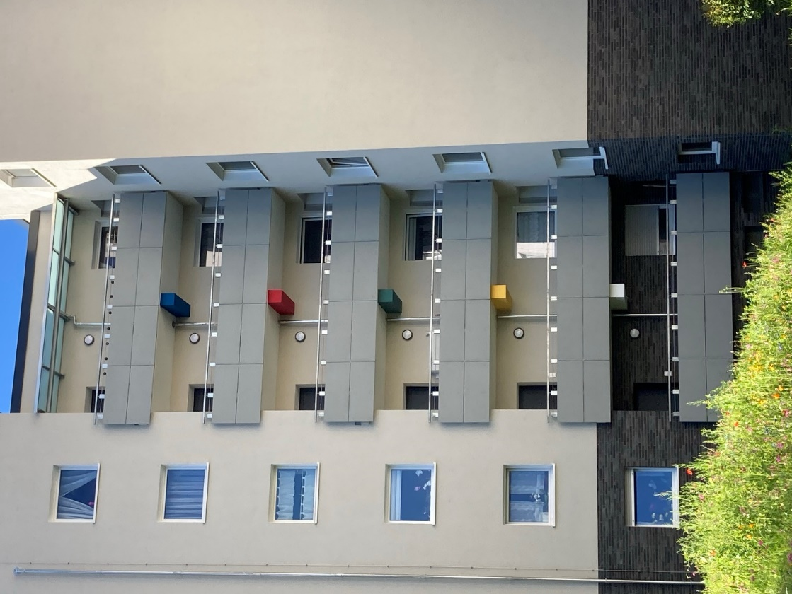
Gevelsberg_06.jpg: Gut zu erkennen sind auch die farbigen Kragarme unter den Laubengängen. (Foto: Heck Wall Systems)
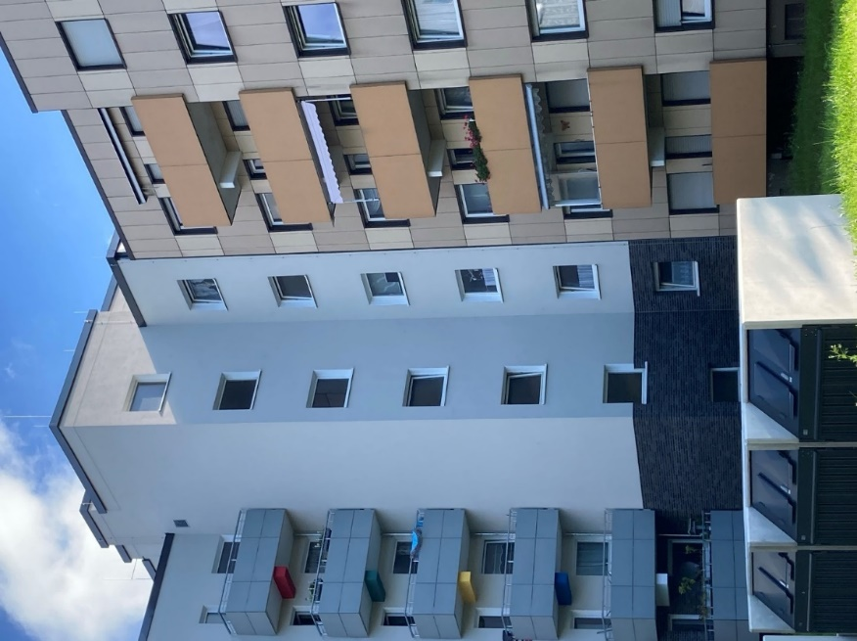
Gevelsberg_08.jpg: Neu und alt nebeneinander: Einige Gebäudeteile des Wohnkomplexes wurden in früheren Jahren an private Eigentümer verkauft und sind bis jetzt unsaniert. (Foto: Heck Wall Systems)

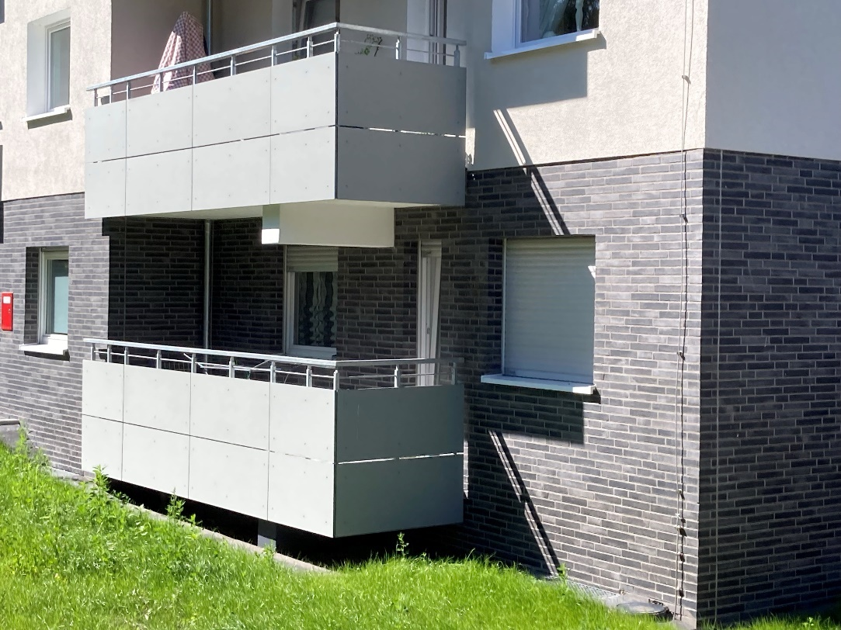
Gevelsberg_10.jpg: Gut zu erkennen ist die gewollt unregelmäßige Anordnung der Riemchen im wilden Verband, die umlaufend jeweils bis zum zweiten Balkon reichen und so einen schlag- bzw. stoßfesten Sockelbereich gewährleisten. (Foto: Heck Wall Systems)

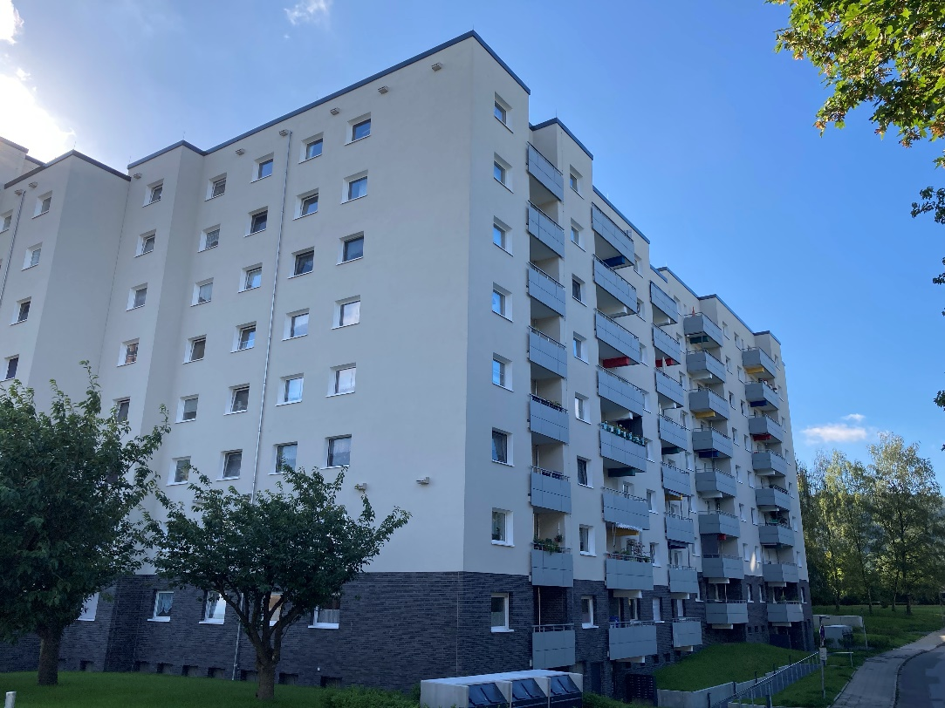
Gevelsberg_11.jpg: Blick auf die sanierte Nord-/Nordostfassade, an der auch einige Mauersegler-Nistkästen ihren Platz fanden. Ehemals angesiedelt hinter der alten Fassadenverkleidung, haben einige der Tiere nun ein neues Zuhause gefunden. (Foto: Heck Wall Systems)

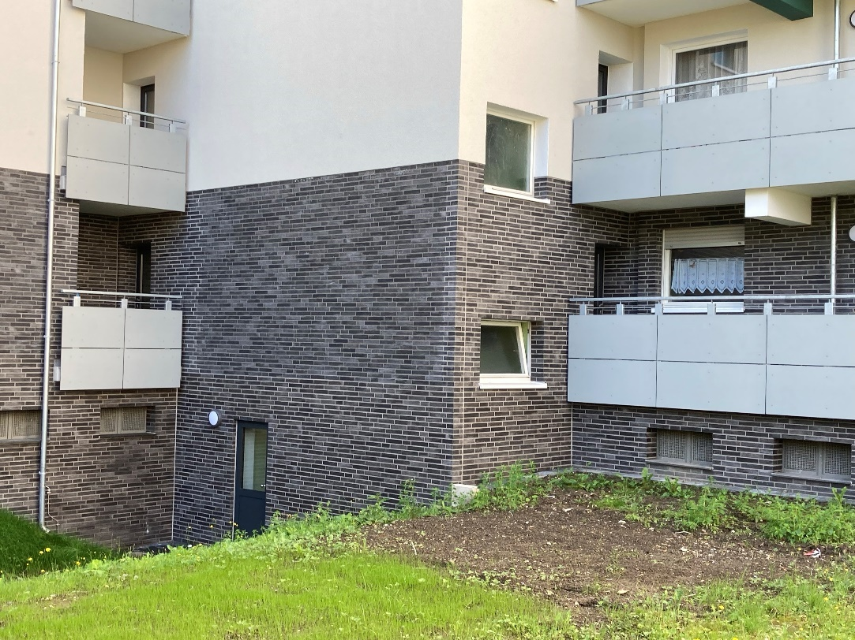
Gevelsberg_13.jpg: Nicht zu verwechseln mit den Balkonen: Auch 45 Laubengänge galt es zu sanieren. (Foto: Heck Wall Systems)

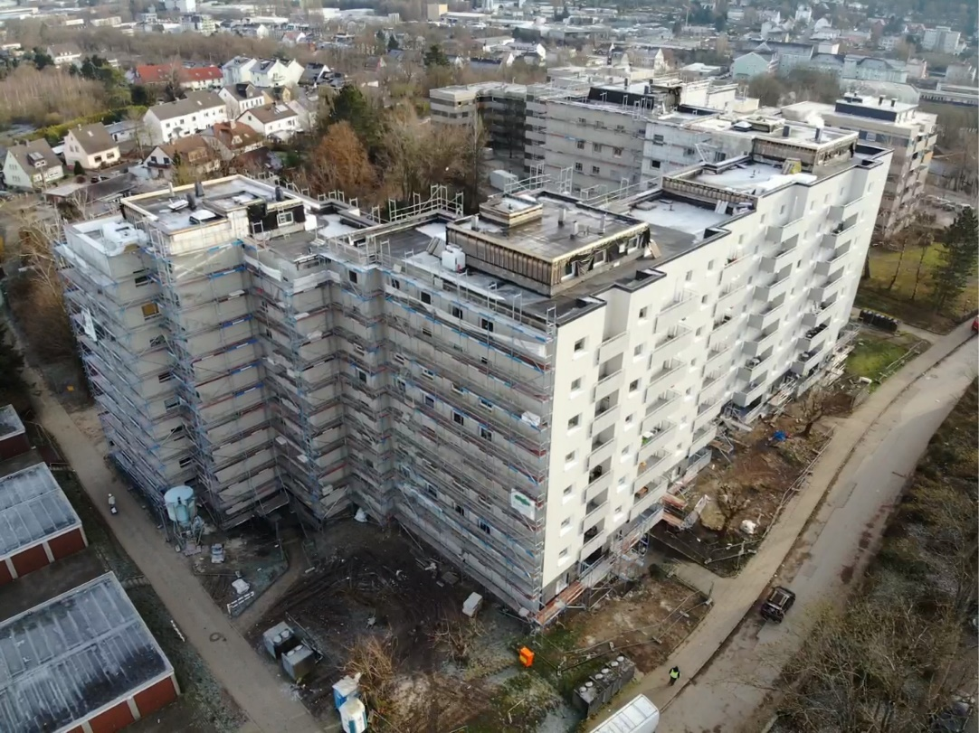
Gevelsberg_D&Z.jpg: Der Blick aus der Vogelperspektive lässt den enormen Umfang der Arbeiten am Wohnkomplex in Gevelsberg erahnen. (Foto: D&Z Rzeszotek GmbH)

Pressekontakt:
HECK Wall Systems GmbH
Thölauer Str. 25 | 95615 Marktredwitz
www.wall-systems.com

